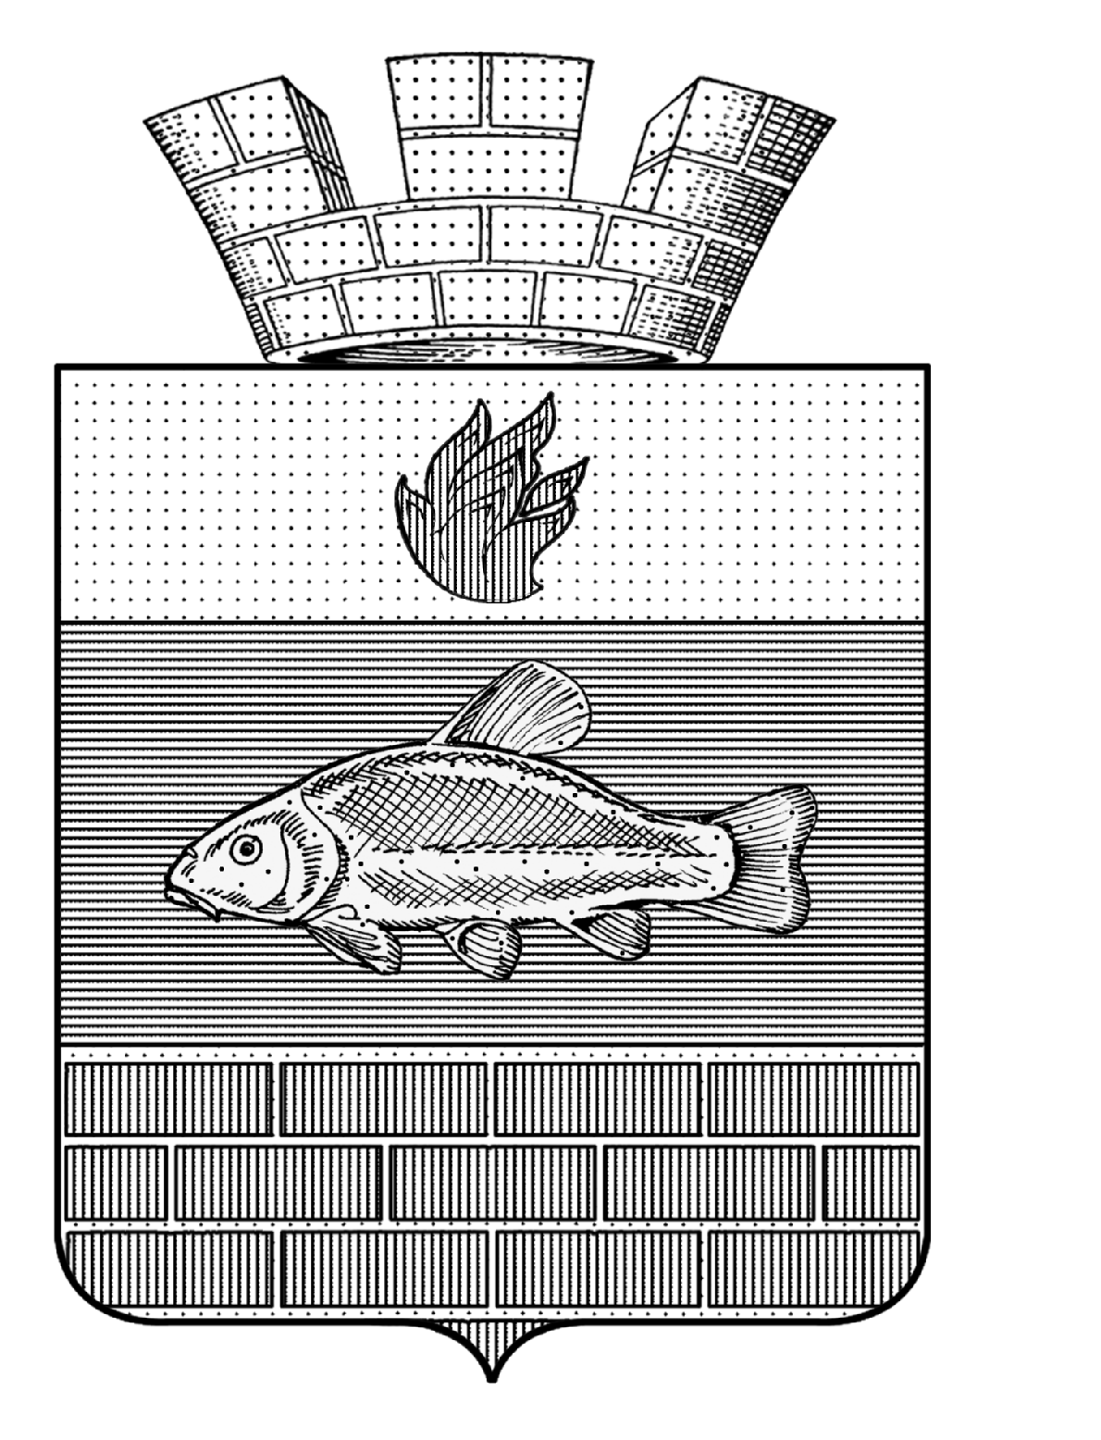

СОВЕТ ДЕПУТАТОВ
ЛИНЁВСКОГО ГОРОДСКОГО ПОСЕЛЕНИЯ
ЖИРНОВСКОГО МУНИЦИПАЛЬНОГО РАЙОНА
ВОЛГОГРАДСКОЙ ОБЛАСТИ
_____________________________________________________________________________

Р Е Ш Е Н И Е

от 17.06.2022 года № 43/5

О внесении изменений в решение Совета Линёвского городского поселения Жирновского муниципального района Волгоградской области от 26.07.2021 г. № 30/2

«Об утверждении Положения о муниципальном земельном контроле в границах Линёвского городского поселения»

В целях реализации Федерального закона от 31.07.2020 № 248-ФЗ «О государственном контроле (надзоре) и муниципальном контроле в Российской Федерации», Совет Линёвского городского поселения Жирновского муниципального района Волгоградской области

РЕШИЛ:

1. Внести в Положение о муниципальном земельном контроле в границах Линёвского городского поселения, решение совета депутатов Линёвского городского поселения Жирновского муниципального района Волгоградской области от 26.07.2021 г. № 30/2, следующие изменения:
1.1. Добавить подпункт 2. пункта 3.3.5. Положения следующего содержания:
«2) порядок осуществления профилактических, контрольных (надзорных) мероприятий, установленных настоящим Положением.»

2. Контроль за исполнением решения оставляю за собой.

3. Настоящее решение вступает в силу со дня его официального обнародования.

Председатель Совета  Линёвского городского поселения  _________________ /Н.П. Боровикова/ | Глава  Линёвского городского поселения  ________________/ Г.В. Лоскутов/

